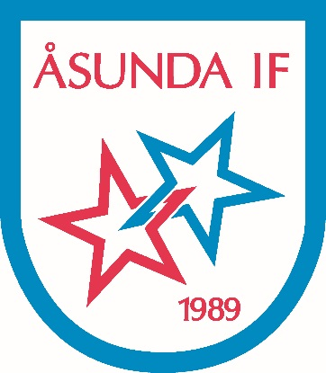

Åsunda IF Nolltolerans
Ledarinfo
Ordförande ska vid första ledarmötet varje år informera aktiva ledare om Nolltolerans och stämma av hur arbetet i lagen har gått under tidigare säsong och planera för kommande säsong.
Spelarinfo
Ledarna ska i början av säsongen varje år informera spelarna om Nolltolerans och ta fram lagets egna ledstjärnor för rent spel. Infomaterial finns på UFFs hemsida.
Föräldrar
Information om Nolltolerans ska delges alla föräldrar årligen vid säsongens start i form av skriftlig information samt muntlig information vid säsongens första föräldrar möte.
Föreningen ska även ca vart tredje år bjuda in föräldrar och ledare till en gemensam information om Nolltolerans.
160926

